Vue单页面项目搭建说明

# 安装步骤

1. 安装nodejs

<http://nodejs.cn/download/>

1. # 全局安装 vue-cli  
   $ npm install --global vue-cli  
   # 创建一个基于 webpack 模板的新项目  
   $ vue init webpack my-project  
   # 安装依赖，走你  
   $ cd my-project  
   $ npm install  
   $ npm run dev

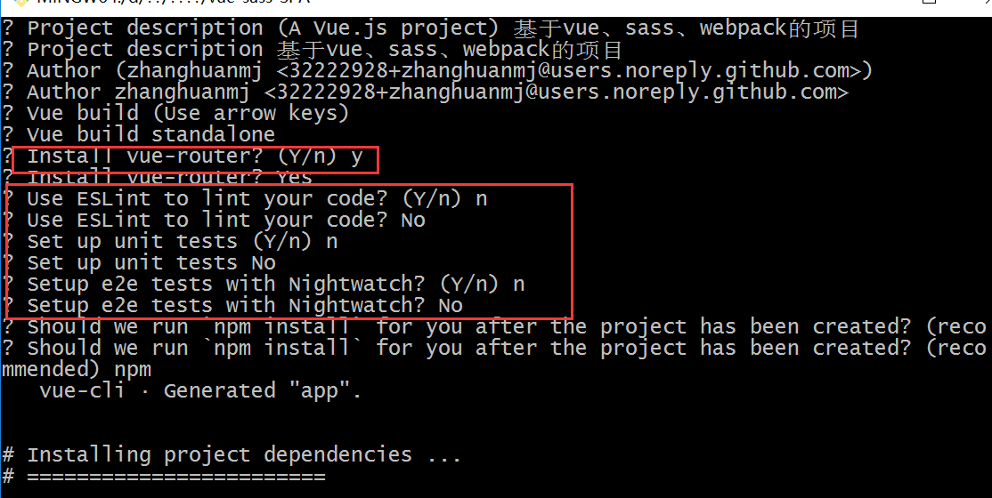

1. 安装sass的依赖

//在项目下，运行下列命令行

npm install --save-dev sass-loader

//因为sass-loader依赖于node-sass，所以还要安装node-sass

npm install --save-dev node-sass

1. 安装ajax的依赖

$ npm install --save axios

1. 安装cookie插件

$ npm install --save tiny-cookie

1. 设置代理

